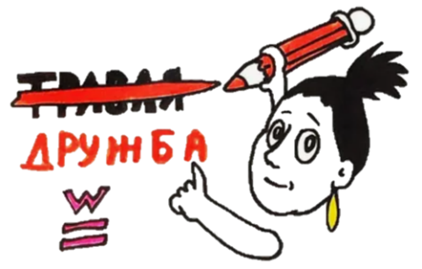
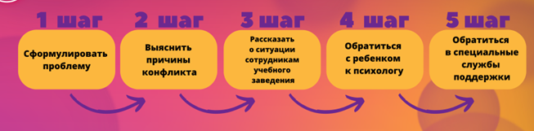

Нельзя!
- Обвинять самого ребенка
- Обесценивать его переживания
- Давать неоправданные обещания
- Допрашивать
- Оставаться в стороне от проблемы
Нужно!
- Говорить откровенно
- Проявлять готовность поддержать и помочь
- Искать новые способы реагировать на ситуацию вместе с ребенком
- Отвлекать от проблем в школе
- Вселять уверенность
ЧТО МОЖЕТ СДЕЛАТЬ РОДИТЕЛЬ
ЕСЛИ РЕБЕНОК СТАЛ ЖЕРТВОЙ ТРАВЛИ
Травля – это физическая и/или психологическая агрессия одних детей против других: запугивание, игнорирование, оскорбления, насмешки, избиение и т.д.

